|  |  |
| --- | --- |
| Группа P3212 | К работе допущен |
| Студент Балин Артем Алексеевич | Работа выполнена |
| Преподаватель Егоров Михаил Юрьевич | Отчет принят |

**Рабочий протокол и отчет по  
лабораторной работе №1.02**

**Изучение скольжения тележки по наклонной плоскости**

1. Цель работы.

Экспериментальная проверка равноускоренности движения тележки по наклонной плоскости. Определение величины ускорения свободного падения 𝑔.

2. Задачи, решаемые при выполнении работы.

* Измерение времени движения тележки по рельсу с фиксированным углом наклона.
* Измерение времени движения тележки по рельсу при разных углах наклона рельса к горизонту.
* Исследование движения тележки при фиксированном угле наклона рельса. Проверка равноускоренности движения тележки
* Исследование зависимости ускорения тележки от угла наклона рельса к горизонту. Определение ускорения свободного падения.

3. Объект исследования.

Равноускоренное движение. Величина ускорения свободного падения *g*.

4. Метод экспериментального исследования.

Исследование движения тележки по рельсу при разных углах наклона к горизонту.

5. Рабочие формулы и исходные данные.

Для нахождения коэффициента a в теоретической зависимости :

И среднеквадратичного отклонения:

Абсолютная погрешность для *a* для доверительной вероятности по формуле:

И относительная погрешность для ускорения:

Находим синуса угла наклона рельса к горизонту:

Вычислим значение ускорения и его погрешность для каждой

серии измерений по формулам:

Теоретическая зависимость 𝑎 от имеет линейный характер:, где , 𝐵 = 𝑔, т.е. коэффициент 𝐵 равен ускорению свободного падения. Найдём коэффициенты линейной зависимости по следующим формулам:

Рассчитаем СКО для ускорение свободного падения (коэффициента 𝐵) по формуле:

где и

Определим абсолютную погрешность коэффициента для доверительной вероятности 𝛼 = 0,90 по формуле:

И относительную погрешность измерения :

6. Измерительные приборы.

|  |  |  |  |  |
| --- | --- | --- | --- | --- |
| *№ п/п* | *Наименование* | *Тип прибора* | *Используемый диапазон* | *Погрешность прибора* |
| *1* | Линейка на рельсе | *Простейший* | *0-100 с* | *5 мм* |
| *2* | Линейка на угольнике | *Простейший* | *0-250 мм* | *0,5 мм* |
| *3* | ПКЦ-3 в режиме секундомера | *Электронный* | *0-1,3 м* | *0,1 с* |

7. Схема установки.

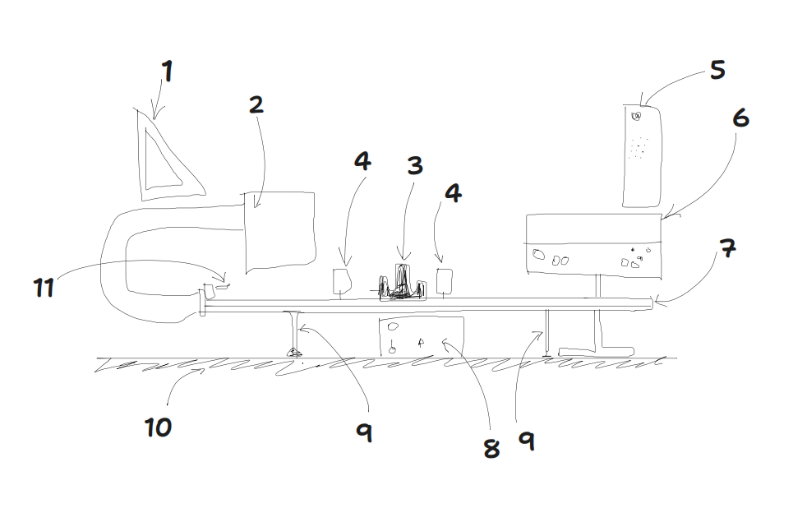

1. Линейка – угольник

2. Воздушный насос

3. Тележка

4. Оптические ворота

5. Пульт дистанционного управления прибором ПКЦ-3

6. Цифровой измерительный прибор ПКЦ-3

7. Рельс с сантиметровой шкалой на лицевой стороне

8. Источник питания насоса ВС 4-12

9. Опоры рельса

10. Опорная плоскость (поверхность стола)

11. Фиксирующий электромагнит

8. Результаты прямых измерений и их обработки (*таблицы, примеры расчетов*).

*Таблица 2*

|  |  |  |  |
| --- | --- | --- | --- |
|  |  |  |  |
| 0,22±0,5 | 1,0±0,5 |  |  |

*Таблица 3: Результаты прямых измерений (Задание 1)*

|  |  |  |  |  |  |  |
| --- | --- | --- | --- | --- | --- | --- |
| *№* | *Измеренные величины* | | | | *Рассчитанные величины* | |
|  |  |  |  |  |  |
| *1* | *0,15* | *0,40* |  |  | *0,25* |  |
| *2* | *0,15* | *0,50* |  |  | *0,35* |  |
| *3* | *0,15* | *0,70* |  |  | *0,55* |  |
| *4* | *0,15* | *0,90* |  |  | *0,75* |  |
| *5* | *0,15* | *1,10* |  |  | *0,95* |  |

9. Расчет результатов косвенных измерений (*таблицы, примеры расчетов*).

Таблица 4: Результаты прямых измерений (Задание 2)

|  |  |  |  |  |  |
| --- | --- | --- | --- | --- | --- |
|  |  |  | № |  |  |
| 1 |  |  | 1 |  |  |
| 2 |  |  |
| 3 |  |  |
| 4 |  |  |
| 5 |  |  |
| 2 |  |  | 1 |  |  |
| 2 |  |  |
| 3 |  |  |
| 4 |  |  |
| 5 |  |  |
| 3 |  |  | 1 |  |  |
| 2 |  |  |
| 3 |  |  |
| 4 |  |  |
| 5 |  |  |
| 4 |  |  | 1 |  |  |
| 2 |  |  |
| 3 |  |  |
| 4 |  |  |
| 5 |  |  |
| 5 |  |  | 1 |  |  |
| 2 |  |  |
| 3 |  |  |
| 4 |  |  |
| 5 |  |  |
|  | | | | | |

10. Расчет погрешностей измерений (*для прямых и косвенных измерений*).

Таблица 5: Результаты расчетов (Задание 2)

|  |  |  |  |  |
| --- | --- | --- | --- | --- |
|  |  | *, с* | , с |  |
| 1 |  |  |  |  |
| 2 |  |  |  |  |
| 3 |  |  |  |  |
| 4 |  |  |  |  |
| 5 |  |  |  |  |
|  | | | | |

11. Графики (*перечень графиков, которые составляют Приложение 2*).

12. Окончательные результаты.

13. Выводы и анализ результатов работы.

14. Дополнительные задания.

15. Выполнение дополнительных заданий.

16. Замечания преподавателя (*исправления, вызванные замечаниями преподавателя, также помещают в этот пункт*).